Лабораторная работа № 4. РАБОТА С КОМАНДНЫМ ИНТЕРФЕЙСОМ СИСТЕМЫ 1С ПРЕДПРИЯТИЕ.  
Выполнила Карпова Е.П., ст. гр. ИТб-171

Вариант 1.

|  |  |  |
| --- | --- | --- |
| Структура подсистем | Роли | Константы |
| Общая  Справочники  Журналы | Полные права Отдел закупок | Наименование компании Директор Уставной капитал (строка) |

**ХОД РАБОТЫ**  
Создана новая информационная база платформы 1с Предприятие 8.3 учебная без использования шаблонов.

Созданы подсистемы:

*Рис. 1. Создание подсистемы*  
  
*Рис. 2. Структура подсистем*

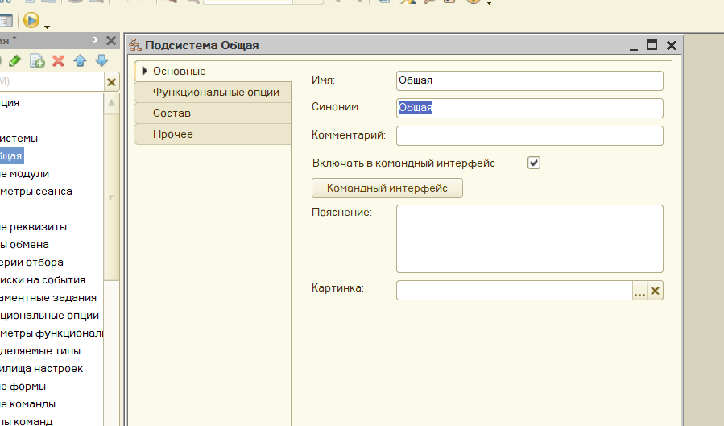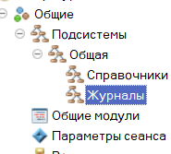

Созданы роли, обеспечивающие доступ к объектам в соответствии со своим наименованием:

*Рис. 3. Создание роли с полными правами*

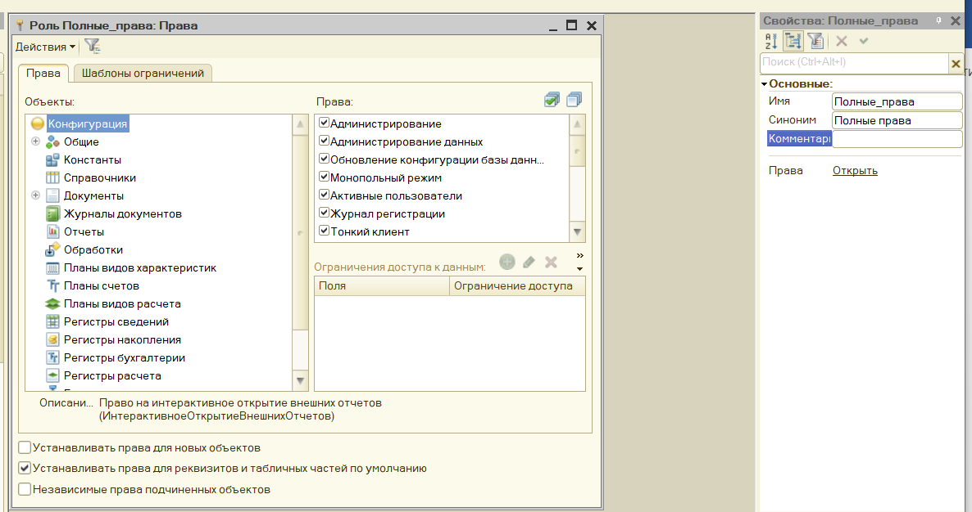

*Рис. 4. Создание роли отдела закупок*

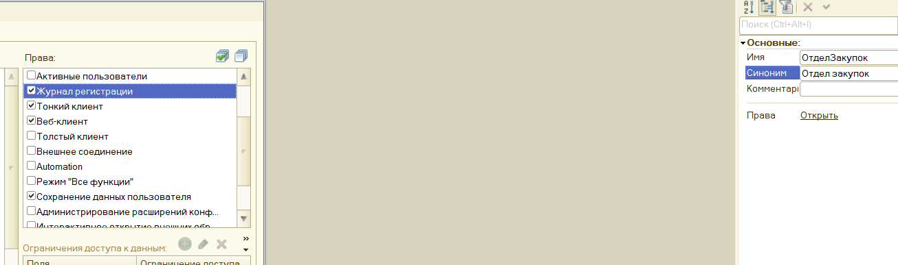

Созданы константы и заданы их значения:

*Рис. 5. Создание константы наименования компании*

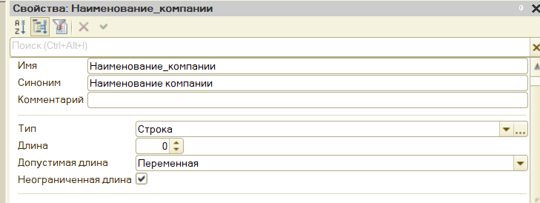

*Рис. 6. Задание константы наименования компании*

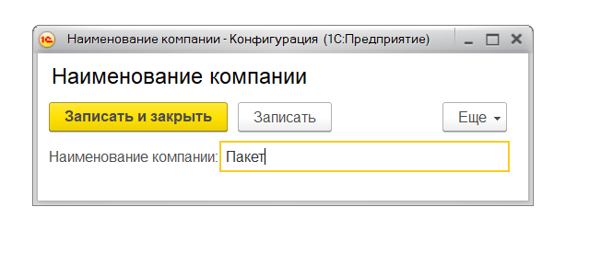

*Рис. 7. Создание константы директора компании*

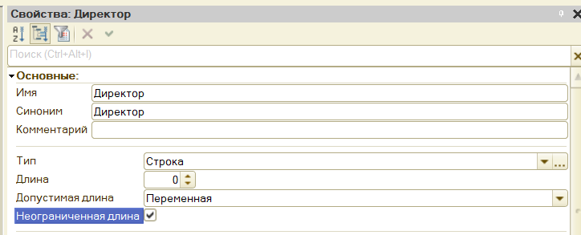

*Рис. 8. Задание константы директора компании*

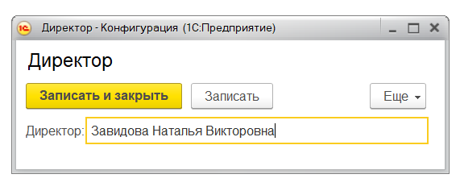

*Рис. 9. Создание константы уставного каптала компании*

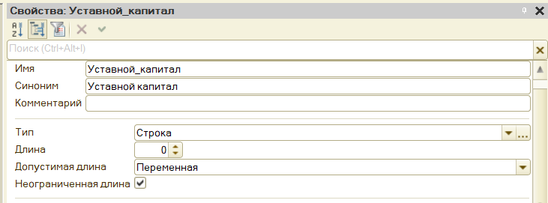

*Рис. 10. Задание константы уставного капитала компании*

